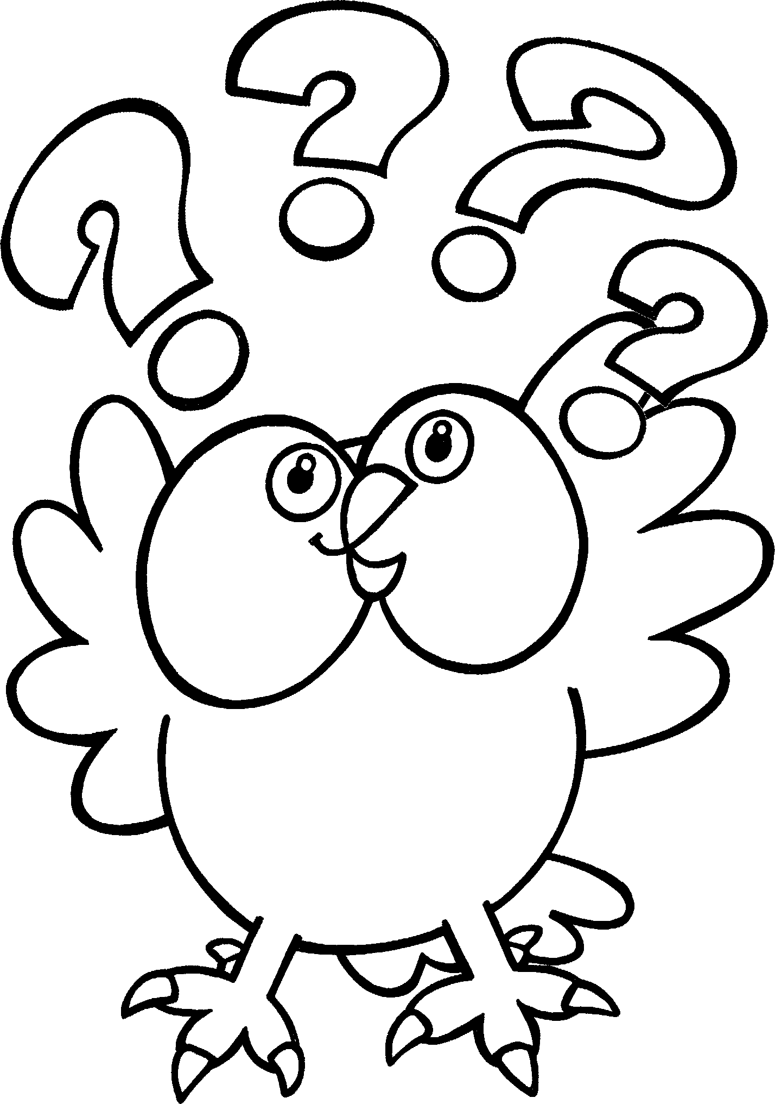
Prénom : …………………………………………………………… Date : ……………………………………………………..
Savoir calculer : évaluation de fin d’année
- Les opérations
- + - , x et :
  - Entoure le calcul qui correspond à la situation

4 + 2 4 X 2 4 : 2

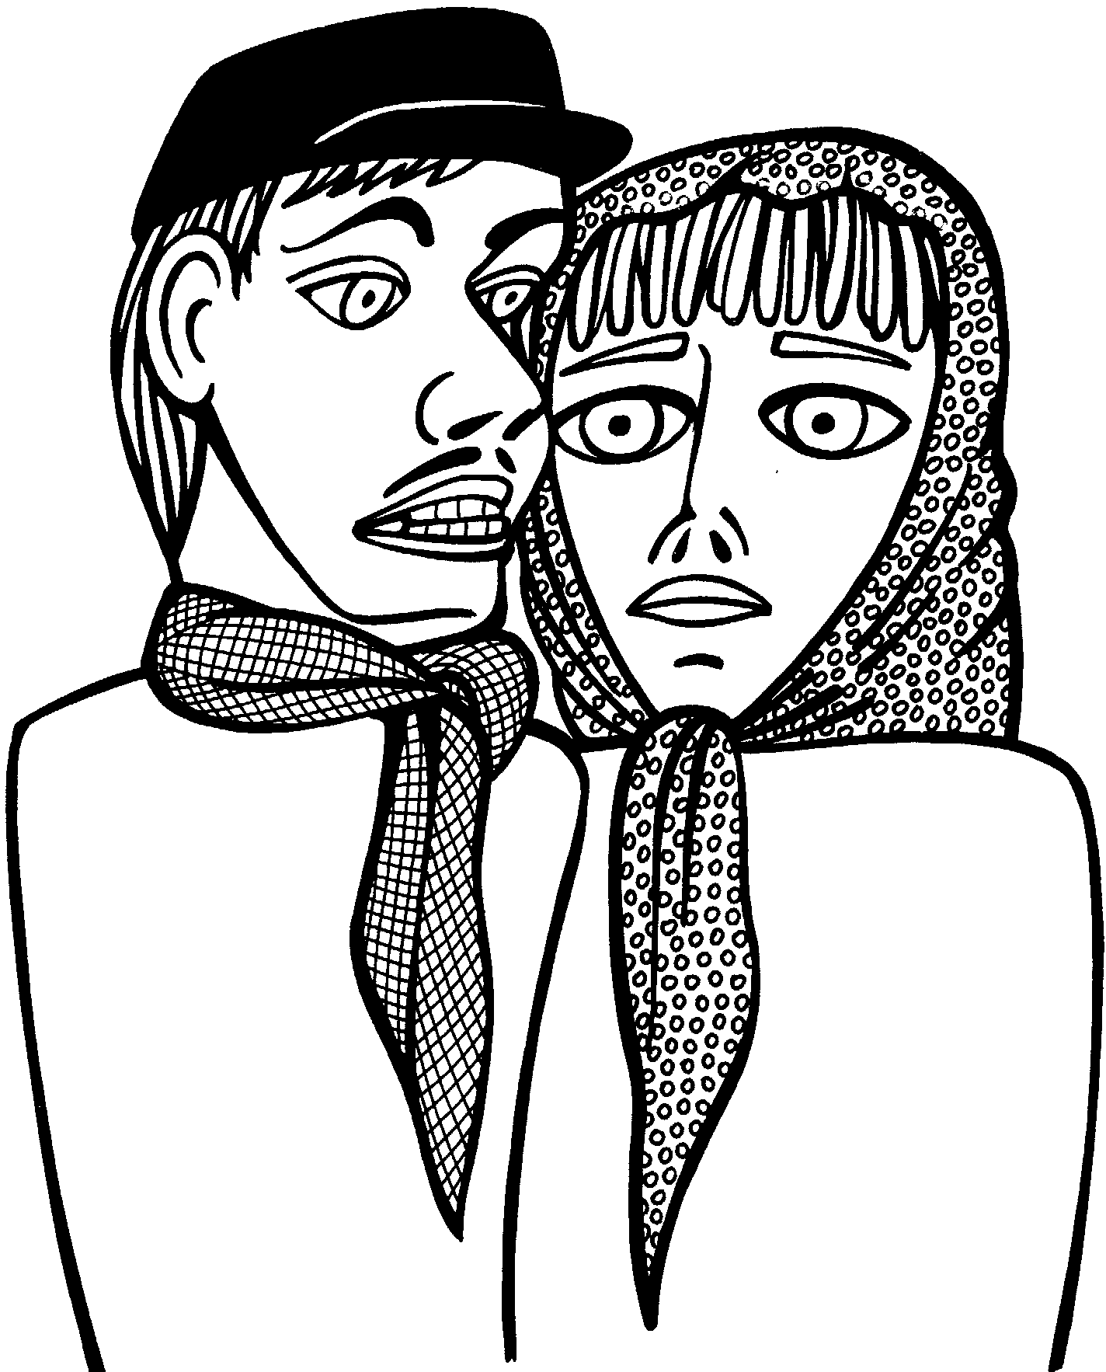

2 X 2 2 + 2 3 x 2

2 + 1 3 – 1 4 – 1

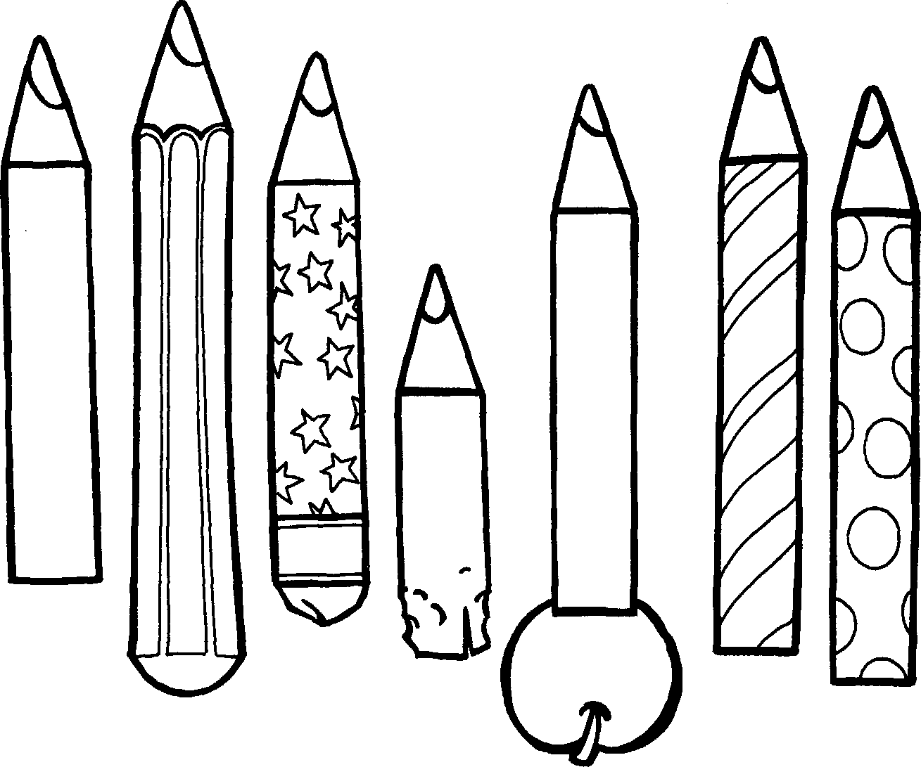

7 + 1 7 – 1 6 - 1

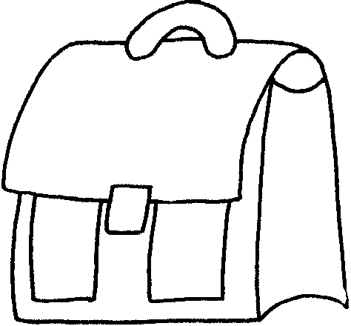

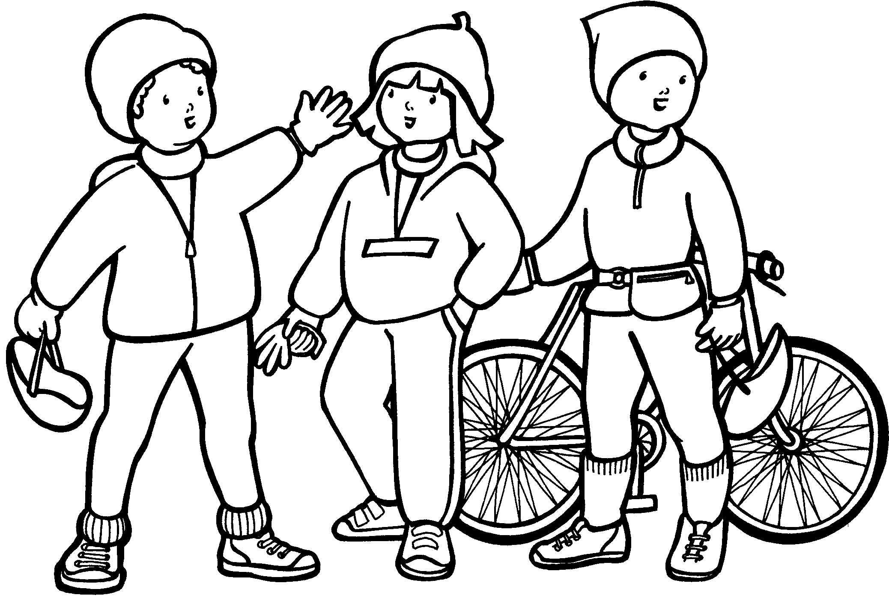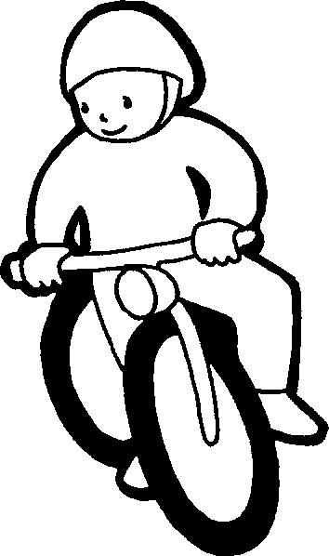
3 x 2 5 – 1 3 + 1



5 – 3 6– 1 4 + 1



3 x 1 3 x 3 6 - 1

- Résous ces calculs, dessine si nécessaire
14 + 4 = | 6 x 2 = | 17 – 3 =
12 : 3 = | 11 + 4 = | 8 x 2 =
10 + 9 = | 9 : 3 = | 13 – 5 =
4 x 5 = | 18 – 7 = | 12 : 2 =
5 x 2 = | 12 + 5 = | 10 : 1 =
- Calculs lacunaires sur 10
5 + … = 10 8 + … = 10 … + 4 = 10
15 - … = 10 17 - … = 10 … + 9 = 10
… + 4 = 10 3 + … = 10 10 - … = 10

- Calculs lacunaires + et -
8 + … = 12 8 + … = 18 3 + … = 9
… + 4 = 8 … + 6 = 14 9 + … = 16
5 + … = 9 4 + … = 8 8 - … = 3
7 + … = 14 8 + … = 16 6 - … = 3
7 + … = 9 16 - … = 12 6 + … = 7

- <, > ou =
… … … …
( 6 + 2 ) ………….… ( 8 – 5 ) ( 6 +3 ) ……..… ( 3 x 3 )

… … … …
( 12 : 3 ) …………… ( 3 x 4 ) ( 8 : 4 ) …………… ( 3 x 4 )

- Ajoute le signe qui convient : + - x ou :
6 …… 3 = 9 4 …… 4 = 8 12 …… 4 = 3
4 …… 2 = 8 2 …… 1 = 3 5 ….. 2 = 7

- Suis les flèches
+ 5 x 3 : 2
4 ……….. 5 ……………… 12 …………

- 4 : 4 - 5
14 ……….. 16 ……………… 17 …………

+ 5 x 3 : 4
9 ……….. 6 ……………… 20 …………

+ 1 x 3 - 6 : 3
4 ……….. ……………… ………… ………….

: | 12 | 9 | 4
2
3
4
x | 3 | 2 | 1
2
3
4
+ | 12 | 9 | 4
2
3
4
- | 8 | 5 | 9
2
3
4

